检 测 报 告

试验名称： SBR非探测性试验

主检： |  | 日期： | 2025年9月2日
审核： | 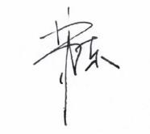 | 日期： | 2025年9月3日
批准： |  | 日期： | 2025年9月3日

北京光华荣昌汽车部件有限公司实验室

声 明

- 报告无实验室“检测专用章”无效。
- 报告无主检、审核、批准人签字无效。
- 报告涂改无效。
- 复制报告未重新加盖“检测专用章”无效。
- 对检测报告若有异议，请收到报告后15个工作日内通知实验室。
⑹ 送样检测仅对样品负责。
⑺ 电子版报告无安全密码无效。

试验单位：北京光华荣昌汽车部件有限公司实验室
地 址：北京市昌平区流村镇工业园区
电 话： (010) 60793358-5711 邮 编：102200

样品名称 | SBR总成 | 车 型 | A6
样品件号 | BEC0010327 | 样品数量 | 1件
委托单位 | 智能气控产品开发部 | 生产单位 | /
送样者及其 联系方式 | 李子坤  电话：13821176936 | 送样日期 | 2025年6月25日
试验地点 | 北京光华荣昌汽车部件有限公司  实验室 | 试验日期 | 2025年7月1日
试验项目 | SBR非探测性试验
试验标准 | Q/FD A024-2023
样品状态 | PV
试验结论 | 对2025年6月25日只能气控产品开发部送检的A6 SBR总成按照 Q/FD A024-2023标准  进行SBR非探测性试验，经检测符合标准要求。
备 注 | /

一、试验条件
试验时间： | 2025年7月1日—2025年9月2日
试验地点： | 北京光华荣昌汽车部件有限公司实验室
试验人员： | 徐贝宁
环境温/湿度： | 温度：27.9℃；湿度：75.5%
二、试验仪器设备
序号 | 设备名称 | 设备编号 | 规格型号 | 厂家 | 精度 | 有效期
1 | 热老化试验箱 | Q-006 | QL-100 | 杭州利辉环境检测设备有限公司 | ±0.5％ | 2026年7月2日
2 | 数字万用表 | Q-044 | 12E+ | FLUKE | 0.5%+3 | 2026年7月7日
三、试验方法及评价标准
1、试验方法
a) 球形物体承压检测方式:在工作温度范围内，用一个重量4kg、直径 100mm 的球形物体，依次依照左右作用在乘员座椅上;
b)笔记本电脑放置试验，重约2.5kg的笔记本电脑(可用约339mmX230mmX33mm物体替代)放在座椅的主坐区(包括横向放置和纵向放置);
c)箱型物体承压检测方式:在额定工作温度范围内，采用一个长360X宽260x高240mm 的15kg 重物作为工具;试验方法:
1) 试样装配与相匹配的汽车座椅内，并将整椅放置与试验台上， 座椅调节到设计位置，将产品信号输出线束和检测装置连接好，确认没有预载;
2)试样应分别在(85±3)℃、(-40±3)℃和(23±3)℃条件下放置至少 6h，再依次进行后续的试验;
3)工具方法a应按照GB/T 35369中5.3.2.3 将工具一置于座椅表面乘员探测装置上方,尽可能多地覆盖整个乘员探测装置区域,检测位置应不少于2个。放置工具一时,确保其150mmX300mm的底面朝下放置,如图3所示。记录工具一放置在每个检测位置上时检测装置的输出。
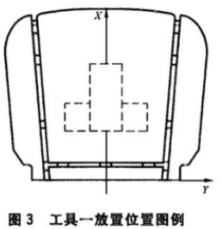
XT
4)工具方法b应按照GB/T 35369中5.3.2.4手持工具二手柄,将工具二的球头垂直置于座椅表面上,检测位置应选取在乘员探测装置区域,检测位置应不少于3个。记录工具二放置在每个检测位置上时检测装置的输出。
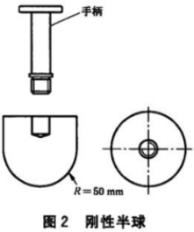
5)将工具方法c垂直放置在座椅表面(参考图2)，尽可能多的覆盖整个成员探测装置区域，记录电阻值;
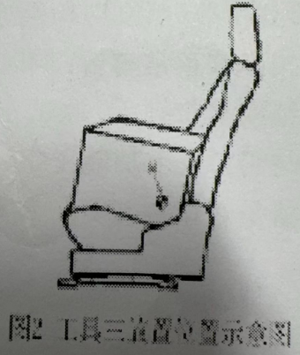
2、评价标准
测量电阻值比惰性阈值高,视为非探测。若三种工具均为非探测，视为非探测性试验“通过”。
四、标准偏离
1、标准偏离
/
五、试验结果
1、试验结果
样品名称 | 样品编号 | 试验  条件 | 电阻值(Ω) |  |  | 三种工具是否为非探测
样品名称 | 样品编号 | 试验  条件 | 工具1 | 工具2 | 工具3 | 工具1 | 工具2 | 工具3
SBR总成 | 116-002-202506 | 常温 | 断路 | 断路 | 断路 | 是 | 是 | 是
SBR总成 | 116-002-202506 | -40℃ | 断路 | 断路 | 断路 | 是 | 是 | 是
SBR总成 | 116-002-202506 | 85℃ | 断路 | 断路 | 断路 | 是 | 是 | 是

六、试验照片
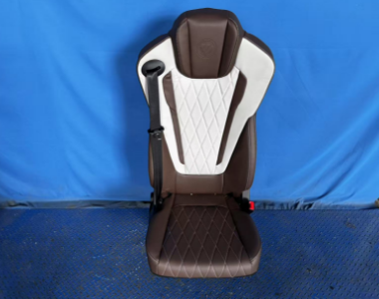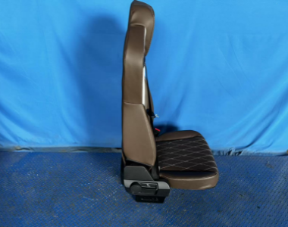
试验前
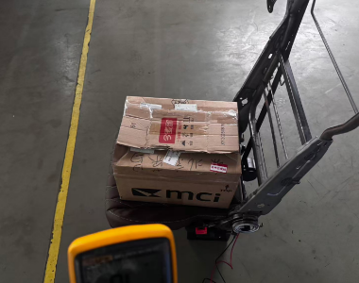
试验中
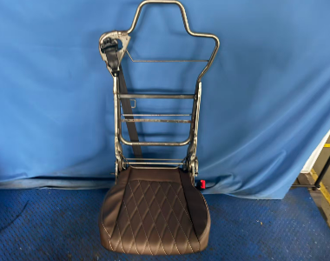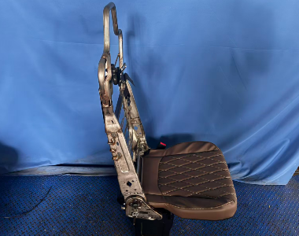
试验后
**报告结束**

